
Муниципальное дошкольное образовательное учреждение
детский сад общеразвивающего вида №328 Центрального района Волгограда
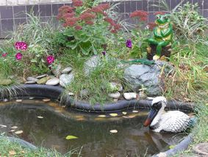
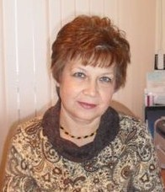

Заведующий детским садом – Кашина Любовь Николаевна – «Почетный работник общего образования», высшее педагогическое образование, высшая квалификационная категория

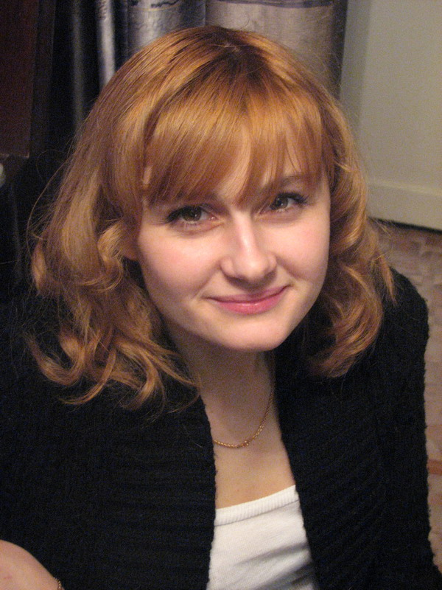
Старший воспитатель –
Чиркова Оксана Викторовна – имеет первую квалификационную категорию
Для выполнения задач педагогического процесса используются:
Программа развития и воспитания детей в детском саду «Детство» под ред. В. И. Логиновой
Комплексная программа воспитания и обучения детей в детском саду под ред. М.А.Васильевой, а так же
парциальные программы и технологии физкультурно-оздоровительной и художественно-эстетической направленности

Устав МОУ детского сада зарегистрирован в ИФНС Росси от 17.12.2009 г.
Государственная аккредитация
свидетельство АА 044668
от 28.05.2001г.
Лицензия на право осуществления образовательной деятельности
№ 199927 от 23.11.2006 г.
Лицензия на осуществление медицинской деятельности
№ 34-01-000785 от 27.12.2007 г.

В детском саду работают:
3 группы раннего возраста;
8 групп дошкольного возраста

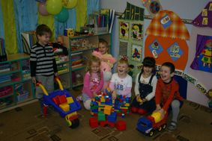

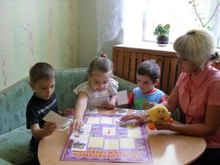

В детском саду имеются все условия для воспитания и обучения детей:
Спортивный зал
Музыкальный зал
Медицинский кабинет, процедурный и изолятор
Кабинеты педагога-психолога и учителя-логопеда
Спортивная площадка
Групповые участки с оборудованными верандами
Комната психологической разгрузки
Площадка для изучения правил дорожного движения

Дополнительные образовательные услуги:
- Кружок «Мой друг – компьютер»
- Вокально-хореографический ансамбль «Фантазия»
- Кружок «Уроки гнома Эконома»
- Кружок «Английский малышам»

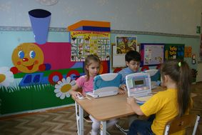

Чтобы воспитать ребёнка с активной нравственной позицией, необходимо с ранних лет проводить работу по формированию у дошкольников основ правовой культуры. Это помогает предотвращать нарушения прав детей, как в детском саду, так и в семье. В методическом кабинете функционирует центр по правам ребёнка. Наш опыт признан и распространен не только в городе, но и в регионе.

Дошкольное учреждение укомплектовано высокопрофессиональными специалистами: учитель-логопед, педагог-психолог, инструктор по физической культуре, музыкальные руководители, в группах работают воспитатели первой и второй квалификационных категорий
Обеспеченность педагогическими кадрами-100%

Наш адрес
400087, г. Волгоград, ул. Двинская – 16
т. 37-55-51
.

